目 录

一、调研目的…………………………………………………………………1
二、调研过程…………………………………………………………………1
三、样本概况…………………………………………………………………2
1、样本在各区的分布………………………………………………………………2
2、性别………………………………………………………………………………………2
3、年龄………………………………………………………………………………………3
4、婚姻状况………………………………………………………………………………4
5、家庭总人数…………………………………………………………………4
6、职业…………………………………………………………4
7、所属阶层………………………………………………………………5
8、个人目前月平均收入…………………………………………………5
9、您家庭的全年收入………………………………………………………6
10、受教育程度………………………………………………………………7
四 、结果分析…………………………………………………………………6
（一）消费者信心指数……………………………………………………7
1、综合指数………………………………………………………………………………8
2、各题描述性分析…………………………………………………………………9
（二）消费意愿………………………………………………………………15
（三）消费环境………………………………………………………………23
五、 结论………………………………………………………………………63

2015年度广州市居民消费信心与消费环境
调 查 报 告

一、调研目的
广州市消费者委员会从2011年开始组织实施“广州市居民消费信心与消费环境调查”。近几年来，一直对广州市居民的消费信心、消费意愿以及影响消费信心与意愿的各种因素进行跟踪分析，形成广州市居民消费者信心指数。该指数已经成为广州市经济转型发展的睛雨表，并为社会各界提供了有价值的居民消费信息。2016年，广州市消费者委员会继续发布“2015年度广州市居民消费信心与消费环境调查报告”，为政府及时掌握实情并组织有关部门采取对应行动，以及制定相应的政策提供参考。
二、调研过程
本次调查通过计算机辅助电话调查（CATI）的方式开展。在以往的电话调查中，抽样框的编制主要以电信部门提供的常住家庭户固定电话为依据。但是随着近几年调查对象的维权意识、对自身隐私的保护等意识越来越高，电话调查的实施难度也日益加大，拒访率较往年有所提高。因此，为提高调查对象的配合度，在本次调查中进一步增加了部分手机用户。采用的抽样框编制以市移动、联通、电信公司提供的市民移动电话号码段为依据。涉及越秀、天河、海珠、荔湾、白云、黄埔、原萝岗、番禺、花都、从化、增城、南沙共12个行政区，调查对象为18－70岁之间的常住居民。电话调查实施时间是2015年12月下旬。
三、样本概况
本次调查获得的样本量为3000个。
1、样本在各区的分布。从样本构成看，受访者的分布主要集中在广州市海珠区、白云区、天河区、越秀区和番禺区。
2、性别。在样本中，男性占51%，女性占49%，男女性别比例这几年来变化不大，相比去年，2015年受访男性依然略多于女性受访者，这可能是因为继续增加了手机访问这一方式。

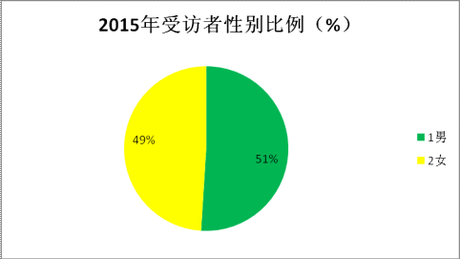
3、年龄。有关样本的年龄构成，1.4%的受访者未回答年龄的问题，和2014年的相同，但略高于2013年的1.2%。受访者的平均年龄是42.5岁，和2014年的平均42.73岁相差甚小。2015年受访者年龄最小的是18岁，年龄跨度从18岁到70岁，受访者具体年龄分段如下图：

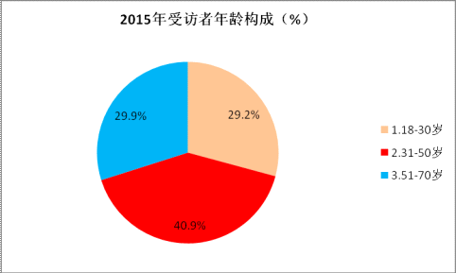
2015年受访者年龄分组统计表明年龄的构成与上年相比变化不大，和2014年一样，年龄在31-50岁的受访者最多，2015年这一年龄段受访人数占40.9%，紧跟其后占29.9%的是51-70岁，之后为18-30岁，占29.2%。由此可见，相比去年，2015年的受访者年龄仍然是处于中年阶段的人居多。
4.婚姻状况。这一题项是2015年我们在问卷设计过程中新增的，考虑到我们此次继续采用手机访问与座机电话访问方式相结合的缘故，受访者的年龄必然趋于年轻化。因此，能够掌握到他们婚姻状况这一因素，对于我们研究过去一年居民消费情况具有重要的作用。通过访问，我们得出所有受访者中，未婚单身的比例为17.8%，已婚者比例为82%，其他婚姻状况者较少，仅为0.2%。
5.家庭总人数。与上一题一样，本题项也是此次问卷新增的。居民消费情况和其家庭人口总数有着直接的联系，因此，能够了解到受访者家庭具体人数，对于本课题的研究有着重要意义。通过访问我们得到：回答仅有一个的占5.1%；两个的为12.1%；三个的为33.4%；四个及以上的比例为47.8%；另有1.6%人选择“拒绝回答”。
6、职业。在2015年的样本构成中，离退休人员仍占据第
一位，比例为21.7%，比2014年的21.8%低了0.1个百分点。紧随其后的是产业工人、体力劳动者和服务员，占17.8%(2014年这一比例为15%，2013年则为15.1%），之后是办事人员占11.5%，比去年12.8%低了1.3个百分点，专业技术人员占10.8%（2014年为13.3%，2013年为10%）。其他各个职业的分布较均匀，与前两年基本一致。
7、认为自己所属阶层。与2014年一样，自认为属于中间层的受访者比例仍排在了第一位，占41.4%（2014年这一比例为44.2%），第二位的是中下层，占38.2%（2014年这一比例为38.3%），底层的占12.5%（2014年这一比例为10%）。认为自己是中上层占4.5%(2014年这一比例4.9%)，上层的比例非常少仅占0.3%（2014年的比例为0.4%），各个阶层所占的比例与2014年非常接近，但也有些细微的变化。中间层和中下层合计占79.6%，2014年占82.5%，低了2.9个百分点。
对本题的均值计算显示，该题均值分为3.67（1分为上层，5分为底层，2014年和2013年的均值得分分别为3.59分和3.77分，相差不大），表示大部分受访者认为自己在社会位置中属于中间及中间偏下。这一结果与2014年大体一致。
8、个人目前月平均收入。2015年，月平均收入在3000到4999之间的受访者依然最多，占32.3%（2014年这一比例为28.3%，2013年则为25.1%）；其次是5000-7999元以下，占了18.1%，比2014年的16.1%提高了2个百分点；1000元以下的占5.4%，1000-2999元以下占了15.7%，可见，收入在5000元以下的占了53.4%，比2014年的52.8%略高了0.6个百分点，变化不大；另外，收入在8000-9999的受访者占总人数的5.7%，收入在10000元以上的比例为10.4%，均与上年变化较小。同时，有12.3的受访者拒绝回答这道题，通过对以上数据分析，不难看出，2015年的受访者中收入在5000元以下和收入超过5000元的人数变化不大，基本持续呈现收入增长的态势。
9、您家庭的全年收入。这一题是最近两三年新增的题项，由上图不难看出，2015年排第一位的是家庭年收入5-9万元以下，占25.1%，比上一年的23.8%高了1.3个百分点，其次选择在9-13万元以下的占18%(2014年为17.6%)；之后是1-5万以下，占15.4%（2014年为16.1%），合计起来1-13万的占59.8%，比2014年的57.5%高了2.3个百分点；一万元以下的非常少，仅1.3%，13万元以上的受访者相比去年变化较小，占22.6%，与2014年所占的22.7%基本持平。另外，本题拒答的比例较高，占17.5%(2014年为18.4%)。拒答者的收入状况，无从知晓。

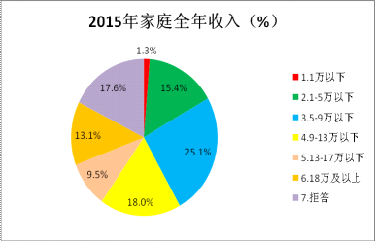

10、受教育程度。受访者中，所占比例最高的是初中及以下，占33.2%(2014年排在第二位占26%)；其次高中及中专，占26.7%（2014年这一比例为28.2%，占第一位）；两者合计占59.9%，比2014年的54.2%高了5.7个百分点。大专学历占18.5% (2014年为19.1%)，本科学历占17.9%（2014年为22.3%），研究生及以上学历还是很少，为1.7%（2014年为2.2%）。2015年受访者的受教育程度相比2014年变化不大。
四、结果分析
（一）消费者信心指数。
1、综合指数。
消费者信心指数（Consumer Confidence Index ，CCI）是反映消费者信心强弱的指标，是综合反映并量化消费者对当前经济形势评价和对经济前景、收入水平、收入预期以及消费心理状态的主观感受，是预测经济走势和消费趋向的一个先行指标，是监测经济周期变化不可缺少的依据。
消费者信心指数由消费者满意指数和消费者预期指数构成。我们采用了美国密西根大学的指标体系，并对问题的措辞进行了本土化修改。本项调查中，消费者信心指数的取值为0-100，100代表极度乐观情绪，0代表极度悲观情绪，50为中间值。
测量消费者信心指数的题项为Q2到Q6题，经对Q2-Q6重新赋值后（各题满分为20分），计算出来各题的均值如下：
Statistics
 | Q2 | Q3 | Q4 | Q5 | Q6
Mean(本次调查均值得分) | 14.56 | 10.14 | 10.65 | 10.07 | 14.6
Mean (2014年均值得分) | 13.81 | 10.01 | 11.13 | 11.41 | 15.27
Mean（2013年均值得分） | 12.0505 | 6.5590 | 9.5037 | 13.3725 | 14.6094
Mean（2012年均值得分 | 11.9476 | 8.6339 | 9.5269 | 10.7648 | 14.6738
Mean（2011年均值得分） | 11.0364 | 7.9471 | 8.9576 | 9.6817 | 14.2928
Mean（2010年均值得分） | 8.8540 | 7.4200 | 8.3280 | 11.7320 | 15.8020

由上表可见，排在第一位的仍然是消费者对第6题（Q6）即未来五年广州市经济的发展最有信心，得分为14.6，这一排名与前几年一样，并且得分与上年相差不大； Q2：“您觉得目前是否适合老百姓购买大件家庭物品”，得分14.56分， Q5对未来一年广州的经济变化的看法得分为10.07分，之后两项分别是未来一年家庭经济（Q4）10.65分和与一年前相比的家庭收入情况（Q3）得分10.14。
总体上来看，
2015年消费者信心指数= 14.56+10.14+10.65+10.07+14.6=60.02
2014年消费者信心指数=13.81+10.01+11.13+11.41+15.27=61.62
（满分为100分）
2013年消费者信心指数=12.0505+6.5590+9.5037+13.3725+14.6094=56.0951
（满分为100分）
2012年消费者信心指数=11.9476+8.6339+9.5269+10.7648+14.6738=55.547
（满分为100分）
2011年消费者信心指数=11.0364+7.9471+8.9576+9.6817+14.2928=51.9156
（满分为100分）
可见，目前消费者信心仍处于中间值略偏上，既不悲观，也不够乐观。分数与上年相比低了1.6分，总体而言变化不大。
2、 各题描述性分析。
1、您觉得目前是否适合老百姓购买大件家庭物品？（不含商品房和汽车）
2015年针对这一问题，受访者中超过半数的人表示，目前适合老百姓购买大件家庭物品，如下图：
您觉得目前是否适合老百姓购买大件家庭物品（%）
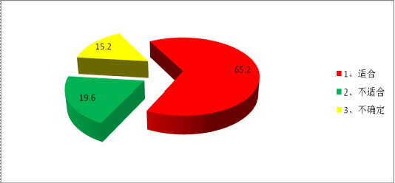

同时与前四年的情况对比如下：
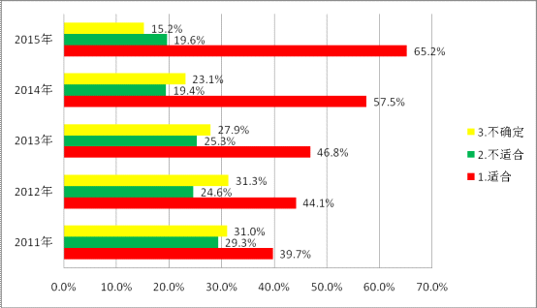

认为适合的受访者比例2015年持续提高，为65.2%，比上年的57.5%高出7.7个百分点，为历年来最高；认为不适合的比上年高了0.2个百分点，变化较小；而不确定的则比上年低了7.9个百分点。
2、与2014年相比，您家2015年的经济状况（包含工资收入、存款、金融债券、房租收入等投资性收益）变得如何？
2015年家庭经济状况变化（%）
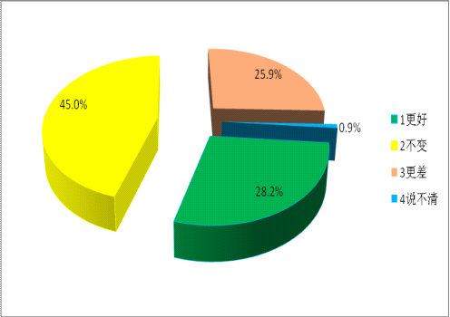
同时，与前四年情况对比如下图：
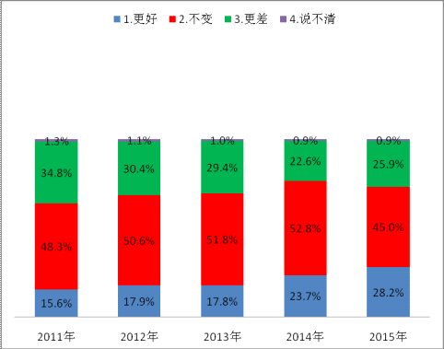
认为自家的经济状况比一年前更好的占28.2%，比上年提高了4.5个百分点；不变的占45%，比上年的52.8%低了7.8个百分点；更差的占25.9%，比上年提高了3.3个百分点；说不清的占0.9%，与上年变化相同。
3、在2016年，您觉得您家的经济状况会如何变化？
在未来的一年，您觉得您家的经济状况会如何变化？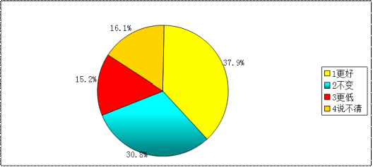
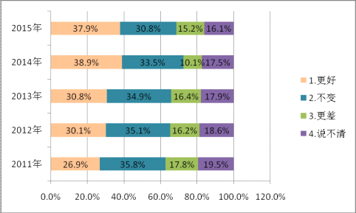
由上图可见，认为更好的比上年低了1个百分点，变化不大；认为不变的比例比上年少了2.7个百分点；认为更差的高了5.1个百分点；说不清的少了1.4个百分点。可见，总体上看，大部分（68.7%，上年这一比例为72.4%）居民认为自己家庭的经济状况在未来的一年会维持不变或变得更好，但也有三成以上（31.3%）的居民认为自己的家庭经济状况会变差或者没信心（说不清），去年这一数据为27.6%，提高了3.7个百分点，说明与上年比起来，由于受经济下行及股市震荡等因素的影响，居民对未来一年的家庭经济状况的信心稍微有所下降，不过幅度不是太大。
4、在2016年，您觉得广州市的经济会如何变化？
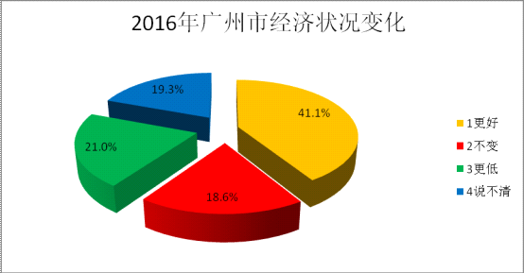
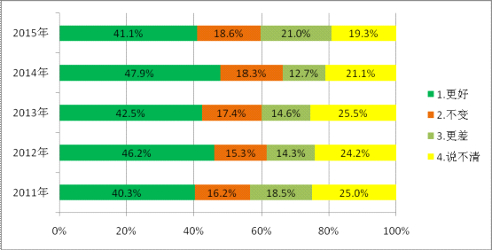
41.1%的受访者觉得未来一年，广州的经济会更好，这一比例比上年的数字降低了6.8个百分点，比2013和2012年分别降低了1.4和5.1个百分点，变化相对比较明显。18.6%的受访者认为不变，比上年高了0.3个百分点。21.0%的受访者认为更差，比上年高8.3个百分点。总体来说，居民对广州未来一年的经济走势判断较为保守，相比去年更为悲观。
5、在未来五年，您觉得广州市的经济会如何变化？
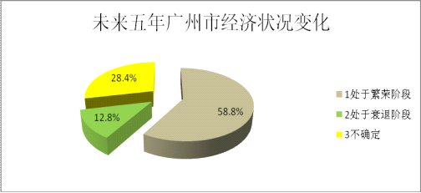
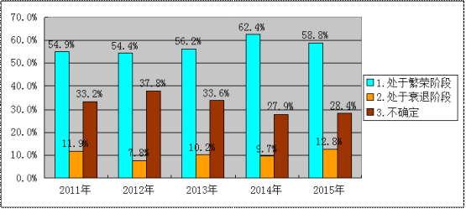

仍然有接近六成（58.8%）的人认为未来五年广州的经济会处于繁荣阶段，但比上年低了3.6个百分点，认为衰退的比例有12.8%，比上年高了3.1个百分点；不确定的人数则比上年高了0.5个百分点。这说明与上年相比，居民对未来五年广州的经济判断虽然持乐观态度的居多，但随着经济下行压力的不断增大，居民的信心有一定的减弱。

（二）消费意愿
6、您觉得目前是否适合老百姓购买商品房？
目前是否适合老百姓购买商品房（%）
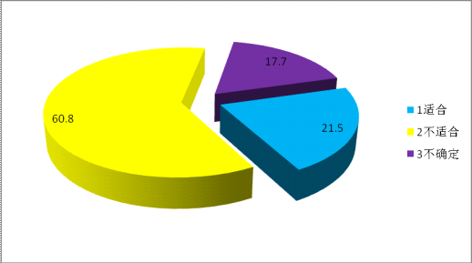

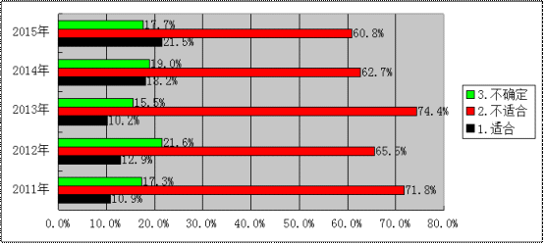
本题项的用意在于从一个侧面来佐证居民的消费信心。认为目前适合老百姓购买商品房的受访者占21.5%，为近五年来比例最高的一年，比上年的比例18.2%高了3.3个百分点，说明政府实施一系列房价稳定政策取得的成效日益明显；但大部分的受访者（60.8%，比上年低了1.9个百分点）还是觉得现在不适合购买商品房，表示不确定的比例比上年低了1.3个百分点。虽然房价近年来一直居高不下，在当前也不算太低，相比过去几年我国房地产市场行情，2015年房价保持了稳定，所以才会出现更多的受访者表示目前比较适合老百姓购房，这一题项的调查结果的受社会大背影大环境影响比较大，但从侧面也能充分显现出居民消费的一个信心情况。
7、2015年，您家最大的一笔消费支出是什么？
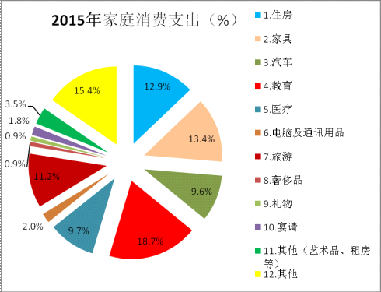
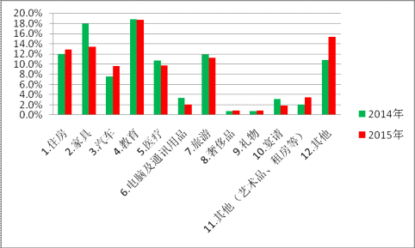
由上图表可见，与上一年相同，2015年受访者在过去一年家庭消费的最大一笔支出这个题项上，排第一位的仍然是教育支出，占18.7%（比上年的18.8%低了0.1个百分点）；排第二位的是家具项，占13.4%，比上年的18%降低了4.6个百分点，其他各项的占比依次是住房12.9%，医疗9.7%，旅游11.2%，汽车9.6%。其中住房、汽车、其他消费项目均比上年高，而家具、医疗、电脑及通讯用品、旅游均低于上年。另外的其他如奢侈品、宴请、礼物、艺术品等比重仍然不高，与上年也很相似。
8、2016年您的家庭计划最大的消费支出是什么？计划消费支出多少钱？单位：元。
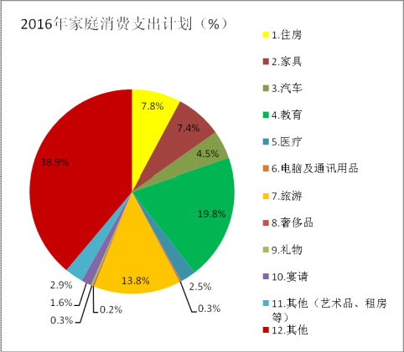

对于未来一年家庭计划的最大支出项，与占首位的是“其他”项，占38.9%，比上年高了9.5个百分点，这表明消费支出项目的多元化，但由于“其他”没有列出具体项目，无法确定其具体要素（不排除低收入家庭以衣物或食品为最大支出）。除此之外，占最大比例的还是教育支出，占19.8%，但比上年的21.3%低1.5个百分点，显示子女教育上的消费仍然占据许多广州家庭消费预算中的大头，但有下降的趋势。紧随其后的是旅游、住房和家具的消费支出。其中旅游的比重比上年减少了4.2个百分点。再往后是汽车、医疗，但比重不大。选择奢侈品、礼物、宴请、艺术品等所占比重较小。
9、2015年，你家平均每月总支出（不包括住房按揭）是多少？单位：元
家庭消费支出是一个敏感话题，从回答者情况看，家庭月平均支出额为5353.39元，比2014年的5398.4元低了45.01元，比2013年的4638.93元高出了714.46元，比2012年的4549.7元高出了803.69元。从数据中不难看出，虽然相比过去一年，居民家庭每月平均消费支出有所降低，但变化比较小，通货膨胀还在持续，物价水平依然处在一个升高的状态。
具体见下图。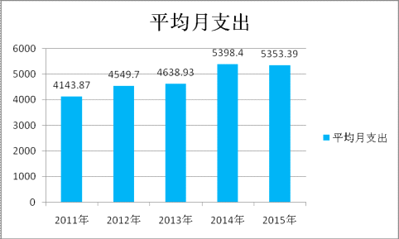
10、您觉得目前是否适合老百姓购买汽车
目前是否适合老百姓购买汽车（%）
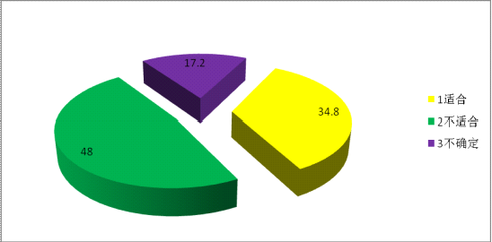

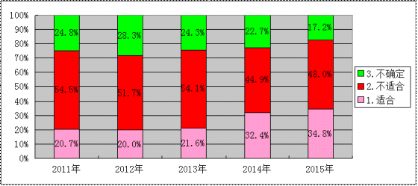

本题项的用意也在于从一个侧面佐证居民的消费信心。数据显示，48%的受访者觉得目前不适合老百姓购买汽车，比上年高了3.1个百分点；觉得适合购买汽车的受访者占了34.8%，比上年高了2.4个百分；17.2%的受访者表示不确定，比上年低了5.5个百分点。结合Q7，说明大部分消费者认为目前不适合购买住房、汽车这些大支出项目。这说明目前居民的消费信心依然不高。但值得注意的是，与上年相比，认为适合购买住房和汽车的受访者比例有所提高，不确定的比例则减少了，相比过去几年，说明消费者在汽车和住房上的消费意愿开始转向比较积极乐观的一面。
11、如果您现在有闲钱，您会优先用来做什么？
优先将闲钱用来做什么（%）
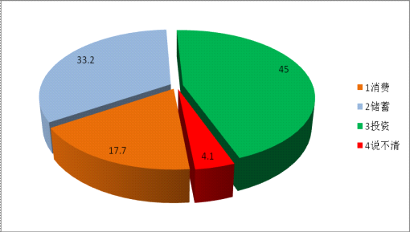

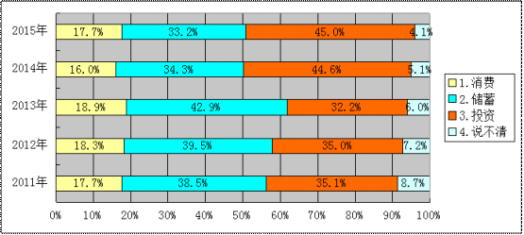
本题项的用意在于了解居民的边际消费倾向。与它对应的是边际储蓄倾向和边际投资倾向。数据显示，居民的边际储蓄倾向和边际投资倾向较高，而居民的边际消费倾向较低。如果有闲钱，选择投资的受访者最多，占45%，比上年的44.6高了0.4个百分点，变化不大；选择储蓄的比例33.2%，比上年低了1.1个百分点；选择消费的占17.7%，比上年高了1.7个百分点；表示“说不清”的则占4.1%，比上年低了1个百分点。可见，选择投资的比例高于上年，选择储蓄的也接近三成。而选择消费的明显较少。说明目前的经济环境下，消费者或者宁可选择适合的投资（或许是为了抵御通胀），或者选择储蓄以备不时之需，选择用在消费上的仍然不多。
值得注意的是，与去年相比，储蓄和投资的比例变化都比较小，而消费的比例略有上升，但也比较小。这说明过去一年，整个市场环境依然比较利于消费者进行投资，同时消费者的消费意识也在加强。
（三）消费环境。
消费环境会对居民的消费信心、消费意愿和消费选择产生影响。下面的题项意在了解影响居民消费的环境因素，包括宏观制度与政策环境（如：通胀、社会保障、福利制度等）、家庭情境（如：职业稳定状况、所属阶层、住房情况等）、市场环境（如：生产经营秩序、企业诚信、市场监管部门等）。
12、与2014年相比，您觉得，2015年与您生活密切相关的主要日用品（包括食品）价格总的来说有何变化？

2015年生活密切相关日用品价格变化情况（%）
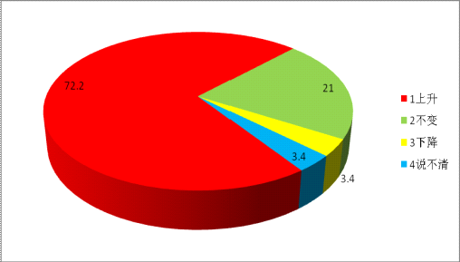

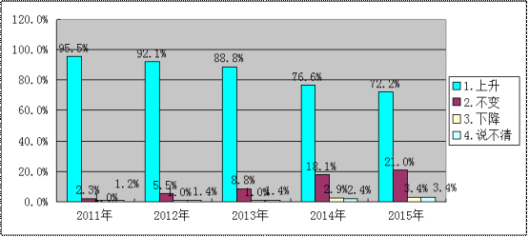
通货膨胀与物价上涨对居民的生活构成实质性影响。本题项的用意在于了解居民对通胀的实际感受。72.2%的受访者都认为这一年（2015年）来，与生活密切相关的主要日用品价格总的来说都上升了，显示老百姓仍然感受到通胀的压力。但与上年比，这一比例下降了4.4个百分点，比2013年下降了16.6个百分点，而认为不变的上升了2.9个百分点，认为下降的和说不清的变化则不大。
13、您觉得在未来的2016年，物价水平还会上升吗？
未来一年物价水平是否会上升（%）
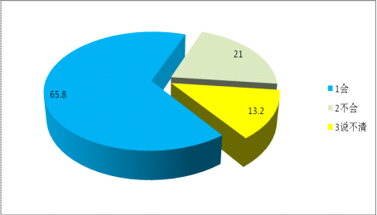

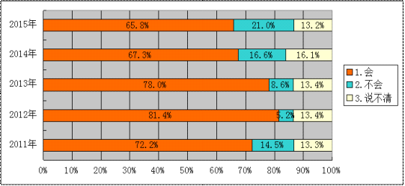
通货膨胀预期对居民生活和消费也会产生实质性影响，如：边际投资倾向增加。从数据看，大部分（65.8%）的受访者认为未来一年物价还会上涨，但比上年降低了1.5个百分点。而认为物价不会上涨的占21%，比上年的16.6%高了4.4个百分点。回答“说不清”的占13.2%，比上年降低了2.9个百分点。与上年比起来，认为物价不会上涨的居民比例降低了，从侧面也反映出，居民对未来一年内的消费环境还是持谨慎乐观的态度。
14、与广州平均收入水平相比，您觉得您家目前的总收入如何？
相比广州平均收入水平目前家庭收入情况(%)
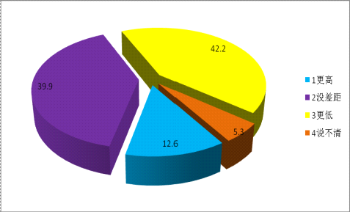

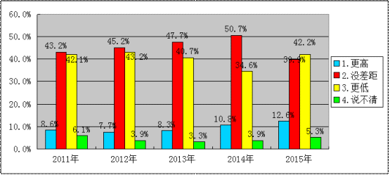
相对收入对居民的消费支出及其幸福感会产生重要影响。本题项的目的在于了解居民感知到的相对收入。数据显示，39.9%的受访者认为自己家目前的总收入跟广州平均收入水平比“没差距”，比上年降低了10.8个百分点，变化比较明显；42.2%的受访者认为自家的收入比广州平均收入水平更低，比上一年高了7.6个百分点。仅有12.6%的受访者认为自家的收入比平均收入水平高，但这一比例比上年高了1.8个百分点。回答“说不清”的占5.3%，比上年高了1.4个百分点。
与上年相比，认为自家收入与广州平均收入相比更高的受访者比例高了，这说明2015年感觉到相对收入增加的消费者比例增加了。但感觉收入水平更低或没差距的受访者比例也提高了，而且变化比较明显，说明当前广州居民收入差距还是比较明显。
15、您现在的住房是什么类型？
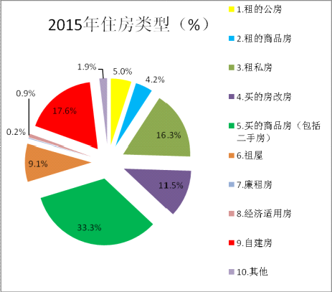
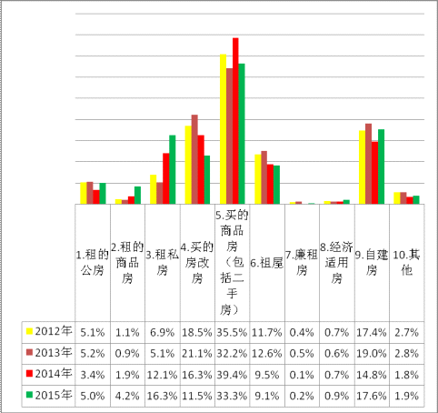
住房类型对居民消费也会产生一定的影响。由以上图表可知，2015年回答现在住房类型的受访者中，居首位的仍然是购买的商品房，占33.3%，比上年的39.4%少了6.1个百分点。最近三年中，新增加的选项，即自建房和经济适用房，在2015年自建房所占比例为17.6%，比上年高出了2.8个百分点，经济适用房相差不大；买的房改房占11.5%，比上年低了4.8个百分点。选择祖屋的比例比上年低了0.4个百分点，变化不大。租私房比例变化比较明显，为16.3%，比2014年高出4.2个百分点。
2015年承租各类型的出租房居住的比例为：5%（租公房）＋4.2%（租商品房）＋16.3%（租私房）+0.2%（廉租房）＝25.7%，比上年的3.4%（租公房）＋1.9%（租商品房）＋12.1%（租私房）+0.1%（廉租房）＝17.5%高了8.2个百分点，比2013的11.7%高了14个百分点，而买房的比例为44.8%（11.5+33.3），比上年的55.7%(16.3+39.4）低了10.9个百分点，变化比较大。由于2015年住祖屋和买房比例的降低，2015年租房比例比上年升高了。但总体来看，租房的比例远没有买房的比例高。可见，大部分中国人还是不愿意通过租房来解决住房问题。购买商品房和房改房成为大多数人解决住房问题的途径。
16、您现在是否要付住房按揭？
由于住房按揭是影响消费者支出的一个因素，因此，我们设计了本题项。
需要支付住房按揭（%）
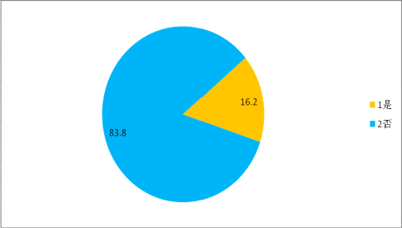

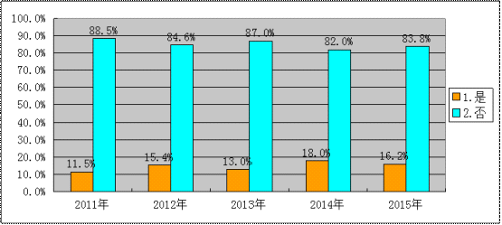
由以上图标数据不难看出受访者中，需要支付住房按揭的占16.2%，比上年低了1.8个百分点；不需要按揭的占83.8%，比上年的82%略高了1.8个百分点。超过八成的受访者没有按揭贷款供房。由此可见，市场上在按揭供房的毕竟是占少数。
17、每月按揭款大约为多少元？
分组后的构成情况见下图表。
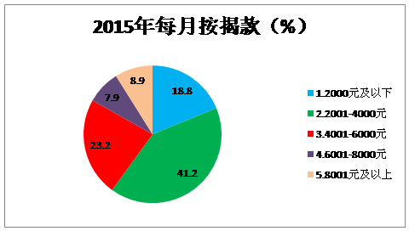
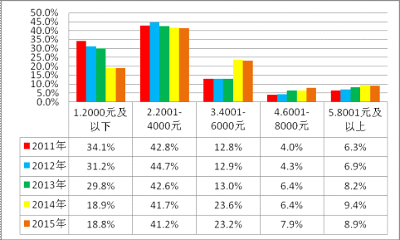
由上图表可知，按揭款的数值排序与上年很接近，家庭每月还款额排第一位的还是2001-4000元，占41.2%，比上年的41.7%降低了0.5个百分点；另外，每月按揭款在4001-6000元比上年减少了0.4个百分点，6001-8000元所占比例比上年增加了1.5个百分点，8001元以上所占的比例比上年降低了0.5个百分点。而2000元及以下，占18.8%，比上年下降了0.1个百分点，变化比较小。可见每月按揭款在4000元以下的还是占了大部分，比重为60%。
18、您和配偶及未成年子女名下有几套有产权房？
根据经济学的研究成果，获得具有产权的住房会对消费支出产生影响，据此我们设计了本道题。本道题也是一个敏感话题，因此，在本题中，拒答的受访者占5.8%，比上年的3.6%提高了2.2个百分点（2013年这一比例为3.7%，2012年7.5%），虽然相比去年这一比例有所增加，但可见更多的人还是不忌讳对这个问题的回答。应答者占94.2%。按有效百分比计，其中回答为0套住房的占22.8%，这个数字比上年的19.3%高了3.5个百分点（2013年为18.5%，2012年为22.6%）。
在表示有房的受访者中，情况与上年非常相似，拥有一套住房的最多，占55.9%(上年这一比例为61.7%，2013年66.5%，2012年61.9%)；其次是两套住房的占11.7%(2014年为11.8%，2013年为12%，2012年为12.3%)；拥有三套及以上住房的比例很小，占3.7%，与前两年接近。
2015年，5套及以上的受访者占0.3%（2014年为0.3%，2013年为0.2%，2012年0.4%），变化不大。
19、您觉得在未来的三年，本市的房价还会涨吗？

未来三年本市房价是否会涨（%）

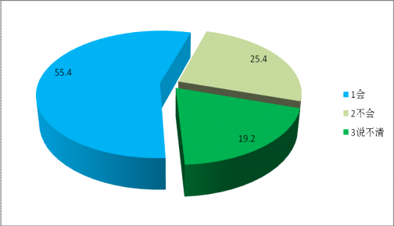

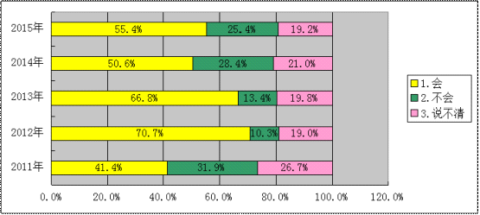
住房价格的上涨预期对于购房者的购房时机会造成影响（如：住房购买的提前化），从而对住房的后市造成影响，同时对购房者其他项目的消费造成间接影响。2011年的数据显示，41.4%的受访者认为未来三年广州的房价还会涨，26.7％的人表示说不清，有近三成的人觉得房价不会涨。可见受访者基本认为房价上涨的趋势不可改变。
在2012年，认为未来三年广州房价会上涨的比例高达70.8%，比2011年提高了29.4个百分点；认为不会上涨的比例只有10.3%，比2011年低了21.6个百分点；说不清的比例也下降了不少，达7.7个百分点。由此可见，尽管房价调控措施依旧在执行，但居民对未来宏观经济的走势乐观了，对通胀以及房价上涨也形成了预期，超过七成人预期将来三年房价要涨。
2013年的调查则表明，认为房价会涨的居民占了66.8%，比上年降了4个百分点，认为不会涨的占13.4%，上升了3.1个百分点，而说不清的比例也上升了0.8个百分点。一方面，三分之二的居民预期房价还是会涨，同时认为房价不会涨的居民比例则增加了，这说明对房价调控措施有信心的居民开始增加了。
2014年则在前两年的基础上，认为房价会涨的居民所占的比例有所回落，只占了50.6%，相比2013年降了16.2个百分点，比2012年降了20.2个百分点，下降幅度比较大，说明2014年由于政府实施的一系列房价调控以及限购政策的确对房价上升起到了抑制作用。
相比2014年，2015年变化不是很大，认为会涨的受访者比例为55.4%，比去年高了4.8个百分点；认为不会和说不清的比例变化很小。说明最近两年广州房价变化幅度不大，政府所实施的一系列房价调控以及限购政策依然在发挥着作用。
20、在医疗费用方面，您目前享受的是什么类型？

目前享受的医疗费用类型（%）
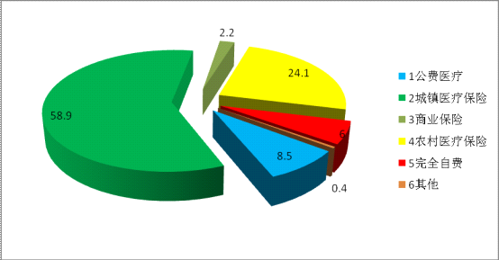

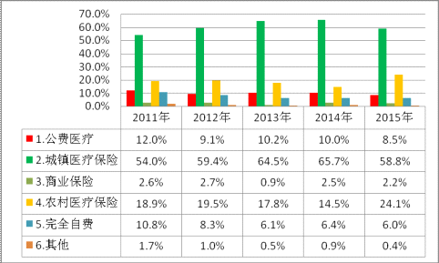
医疗保障制度的改革对消费产生了影响。不同的医疗保障类型会对居民的消费负担造成不同程度的影响，从而影响其他项目的消费支出。数据显示，目前广州居民享受的医疗费用支付方式主要有三种类型：占首位的是城镇医疗保险，占58.8%，比上年的65.7%低了6.9个百分点；其次是农村医疗保险，占24.1%，比上年的14.4%高了9.7个百分点，变化比较明显；公费医疗，占8.5%，比上年的10%低了1.5个百分点；完全自费的则占6.0%，比上年的6.4%低了0.4个百分点。此外通过商业保险来解决医疗保障问题占2.2%，比上年低了0.3个百分点，变化比较小。
这一问题与上年相比变化不大，居民买保险的比例和2014年基本持平，城镇医疗保险、商业保险和农村医疗保险的比例加起来为85.2%，比上年的82.6%高了2.6个百分点，比2013年高了2个百分点，总体呈平稳上升的趋势。
21、您家有没有为预防家庭成员生病而存钱？

预防家庭成员生病而存钱（%）
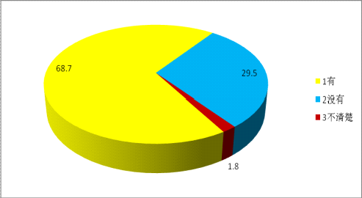

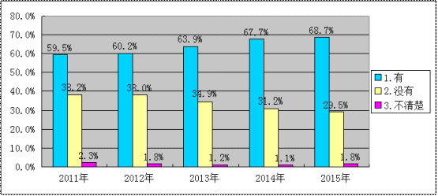
在中国的城镇医疗保险和公费医疗制度安排中，患者依然需要支付一部分费用，可报销的比例是有限的。同时，一些医疗项目不在可报销的项目清单中。这意味着大病的患者的自费负担依然较重。这种医疗制度安排对家庭消费造成的影响，使居民把家庭收入的一部分用于预防家庭成员未来可能生病之用（预防性储蓄）。为了了解居民在疾病问题上的预防性储蓄对其他消费项目的挤出效应，我们设计了本题项。数据显示，68.7%的受访者都有为预防家庭成员生病而存钱，比上年的67.7%高了1个百分点；29.5%受访者表示“没有”，比上年的31.2％降低了1.7个百分点。这说明医疗保障制度的改革对大部分居民的消费产生了明显的挤出效应。
22、您家有没有正在接受教育的孩子？

家庭是否有接受教育的孩子（%）
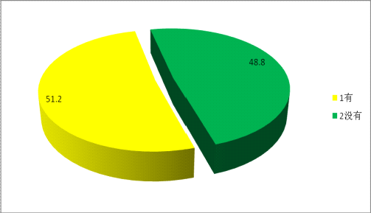
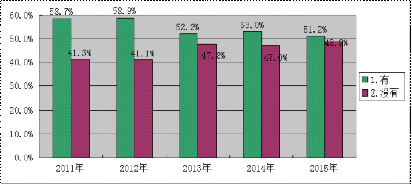

以往的研究显示，子女教育消费对家庭消费结构有显著影响。为了解教育改革对家庭消费的影响，我们设计了有关子女教育的几个题项。从数据看，目前有正在接受教育的小孩的家庭比没有正在接受教育的小孩的家庭多2.4个百分点，相差不算大。
23、如果您家有正在接受教育的孩子，请问有几个？
本题拒答率很高，占49.1%，比上年的47.1%高了2个百分点。回答一个孩子的最多，占73.1%，比上年的79.4%减少了6.3个百分点，其次是两个孩子的占23.1%（2014年这一比例为18%，2013年是18.8%，2012年为19.5%），有三个及以上的孩子家庭非常少，不到4%。这一情况与前两年都非常相似。随着2016年我国二孩政策的全面放开，未来这一数据的变化将会更加明显。
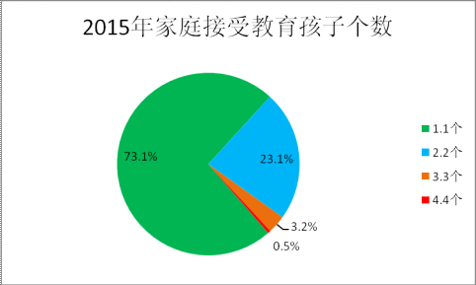

24、您家孩子正在接受教育的类型是什么？

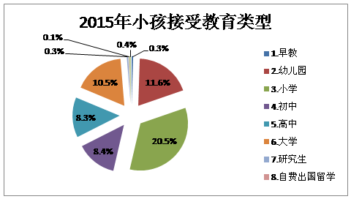
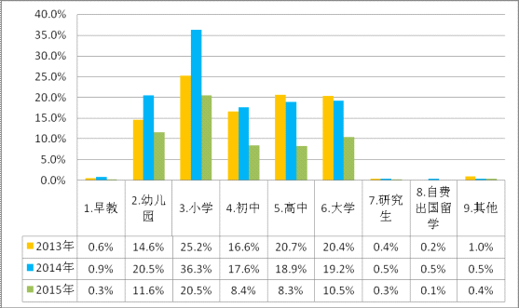

小孩处于教育的不同阶段，家庭支出的水平不同，从而对家庭消费的影响也不同。由上图数据显示，就目前有子女接受教育的家庭来看，子女正在上小学的仍然最多，占20.5%，子女上幼儿园、大学的家庭的比例比较接近，分别是11.6%、10.5%，接着是子女上初中和上高中的家庭，分别占8.4%和8.3%。子女读研究生的家庭、子女出国自费留学的家庭不到1%。
25、您家2015年为孩子的教育所花费的金额是？
该题项拒答和空白卷占58.9%，比上年的51.5%高出7.4个百分点，变化明显，拒答率依旧较高。花费的平均值为26446.34元，比上年的24123.06元提高了近2500元，详见下图。最近五年来为子女教育所花费的金额变化总体呈现稳中有升的趋势。
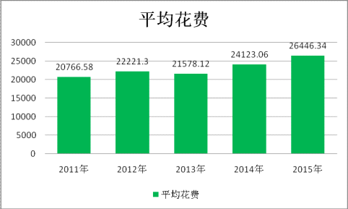
26、您家计划为孩子今后的教育准备的金额是多少？
本题的拒答率还是很高，为67.6%，比上年的63.8%提高了3.8个百分点。应答者中提到的计划为子女今后的教育准备的金额平均值为106307.14元，比上年的99369.51元高了近七千元。最近几年为教育准备的平均额度见下图。
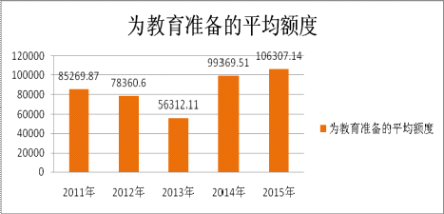

居民计划为孩子今后的教育准备的金额平均值由2011年呈现的下降趋势逐渐变为上升态势，说明父母对子女的教育投入依旧很高，对子女教育重视。同时，教育消费仍然是家庭消费支出的一个重头，对家庭的其他消费支出也造成挤出效应。
27、请问您靠什么来养老？

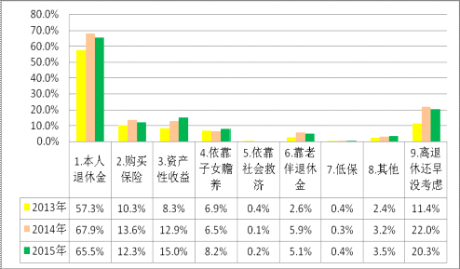
养老制度的类型会对当下的消费支出意愿造成影响。本题项的设计在于了解广州居民所享受的养老保障的类型。由于是多选题，所以总的应答数可能超过100%。以应答者为基数100%，选择相关的百分比进行2015年与前两年的情况对比。发现2015年，在受访者中，选择依靠本人退休金养老的仍然最多，占65.5%，比上年67.9%低了2.4个百分点，变化较小；其次离退休还早，没考虑的占20.3%，比上年的22%降低了1.7个百分点；再其次是资产性收益，占15%，比上年的12.9%高了2.1个百分点；与上年相比，依靠购买保险来养老的比例有所下降，为12.3%，比2014年的13.6%低了1.3个百分点；2015年选择靠老伴退休金的为5.1%，比上年5.9%低了0.8个百分点；选择低保和社会救济金的非常少，均不到1个百分点，并且与上年情况相似。其他项的比例为3.5%，比上年升高了0.3个百分点。
28、您觉得，总的来说，在广州依靠公交出行方便吗？

广州依靠公交出行是否方便（%）
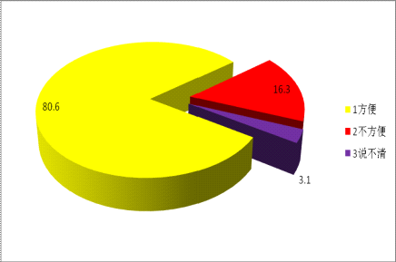

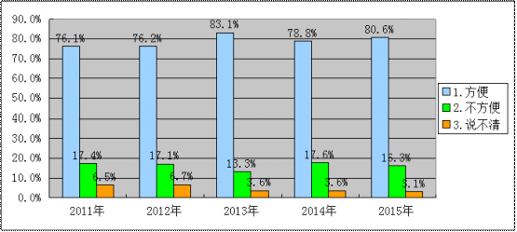
以往研究显示，依靠公交出行是否方便会对居民私家车消费有影响。公交消费也是衡量一个城市的集体消费质量的指标。数据显示，近八成的（80.6%）的受访者表示，在广州依靠公交出行是“方便”的，比上年高了1.9个百分点，从数据中不难发现，公交出行是依然是大多数人的选择。16.3%的受访者表示“不方便”，比上年低了1.3个百分点。而有3.1%的人则表示“不确定”，和去年相差0.5个百分点，变化不大。可见，相比去年，公交出行依旧还是大部分人的选择，2015年受访者中选择“方便”的比例有所增加，说明随着近几年广州市交通基础设施和服务的不断改善，我们将会看到越来越多的人认为广州的公共交通是能够满足他们出行需要的。同时，居民认为公共交通状况与前两年比得到了明显的改善。
29、您上下班主要的交通工具是什么？
上下班主要的交通工具
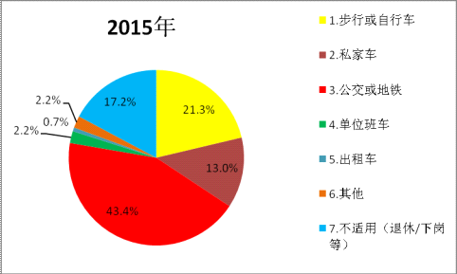

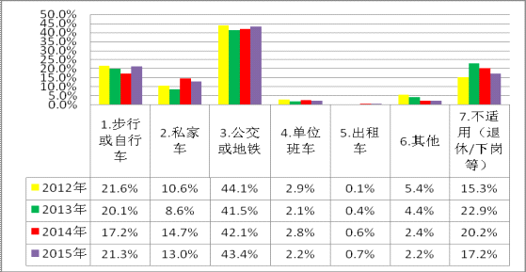
本题项意在了解居民的交通消费情况。在问及上下班的主要交通工具时，首选仍然是公交或地铁，占43.4%，这一比例比上年的42.1%增加了1.3个百分点；排在第二位的是步行或自行车，占21.3%，比上年提高了4.1个百分点；13%的受访者选择私家车，比上年低了1.7个百分点，变化不明显；选择坐单位班车的占2.2%，也比上年略低出0.6个百分点；选择出租车的更少，仅0.7%，比上年稍微高出0.1个百分点；选择“其他”的占2.2%，也比上年低。由于“不适用”项仍然不低，占17.2%，比上年低了3个百分点，但由于未列出具体方式，无法分析其构成（可能包含专车）。总的来说，大部分居民是通过公交解决出行问题。这个结果与他们对通过公交出行感到“方便”是一致的。
30、您购买私家车了吗？

是否购买了私家车（%）
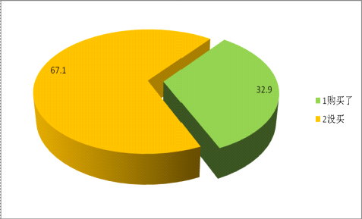

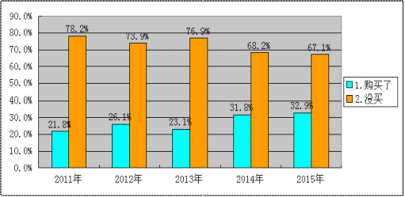
私家车消费与公交消费构成交通消费的两端。在广州交通日益拥堵的今天，公交优先是缓解交通拥堵的必要制度安排。居民选择公交出行还是私家车出行对广州的交通拥堵情况会产生不同的结果。数据显示，购买了私家车的老百姓比例为32.9%，比上年的31.8%增加了1.1个百分点，这一比例为广州市近五年来最高，这可能与消费者生活水平和消费水平的提高有关。不过没有购买私家车的依旧占多数（67.1%），但比上年的68.2%低了1.1个百分点，变化比较小。
一方面近年来我国汽车行业整体呈现一个蓬勃发展的趋势，拥有私家车的人越来越多，这俨然已成为当前的一个趋势。另一方面，私家车拥有率不断提高将使得城市交通拥堵情况愈发严重，说明当前广州市在倡导公交优先、鼓励居民使用公交出行等方面还需要继续努力。不过，相比去年，2015年的数据在私家车拥有比例上的增加，可能和我们继续增加手机受访者有关，年轻受访者的人数增加了，所以得出的最终结论还有待继续观察。
31、您买车时花费了多少钱？
私家车消费是除住房以外的家庭消费的一个大项纯消费性支出。本题项意在了解广州居民购买私家车的额度。本题有72.2%受访者拒答，具体受访者买车时的消费额度也就不便具体统计，在此就不做详细的数据分析。
32、您的职业稳定吗？

职业是否稳定（%）
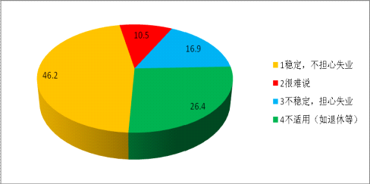
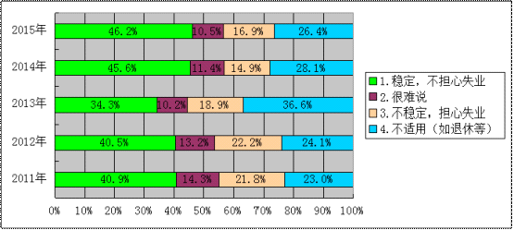
以往研究显示，稳定的收入来自稳定的职业，对消费信心和消费意愿有明显的影响。本题项意在了解居民职业稳定的情况。受访者的构成情况与上年相比变化不大。表示“职业稳定、不担心失业”的占46.2%，比上年的45.6%高了0.6个百分点，比表示“不稳定、担心失业”受访者（占16.9％）高出2个百分点。表示“很难说”的占10.5%。表示该题项“不适用”的受访者所占比例有26.4%，比上年的28.1%低了1.7个百分点，这表示2015年样本中的退休比例比上年低了不少。主要是问卷继续增加了手机受访者的缘故，年轻受访者的数量相对过去几年增加了。
33、您对您的职业满意吗？
对目前职业是否满意（%）
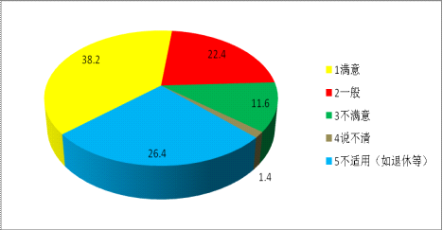

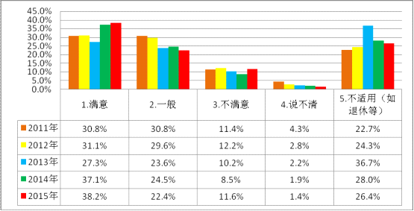
一般来说，职业满意度与幸福感直接相关，与消费的关系是间接的。2015年各选项与上年情况很相近，“满意”项排在第一位，并且高达38.2%，比上年37.1%高了1.1个百分点，变化不明显；“不适用”项比例变化也很小，降低了2.1个百分比。而其他各选项的比例相比上年变化也很小。
34、您对您的家庭收入水平满意吗？
对家庭收入是否满意（%）
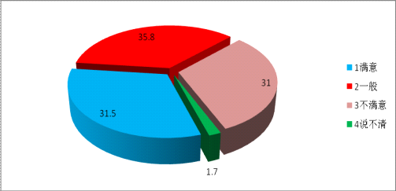
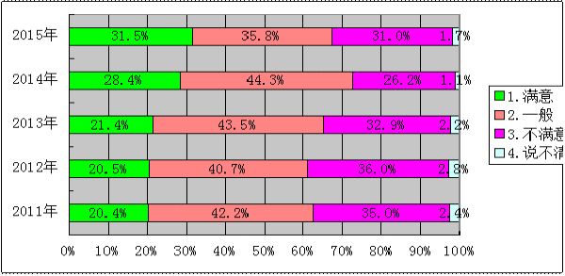
以往研究显示，在发展中国家，家庭收入对家庭幸福感有直接影响。凡是对家庭收入感到满意或一般的人，其消费需求与家庭收入之间处于匹配状态，幸福感都比较高。而那些不满意的人，则是家庭收入满足不了消费支出需要的人，幸福感就比较低。本题项意在了解居民对家庭收入的满意感，从而间接了解居民的可支配收入与消费需要之间的关系。数据显示，2015年的情况跟上年相比满意和不满意以及说不清楚的比例都升了，回答一般的比例则下降了。受访者中，对家庭收入感到满意的占31.5%，比上年的28.4%高了3.1个百分点；感到一般的占35.8%，比上年的44.3%降低了8.5个百分点；满意和一般二者合计占67.3%，比上年的72.7%降低了5.4个百分点；感到不满意的则占31%，比上年的26.2%提高了4.8个百分点，另有1.7%的人表示“说不清”，也比上年增加了。
研究显示，市场环境的好坏对消费信心、消费意愿、品牌与产品选择有直接影响。以下的题项意在通过了解居民对市场环境的感知与评价，了解影响居民消费信心与消费意愿的消费环境因素与个人情境因素。
35、您是否信任目前国内产品质量监管制度？
是否信任目前国内产品质量监管制度（%）
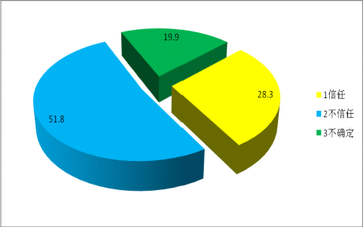
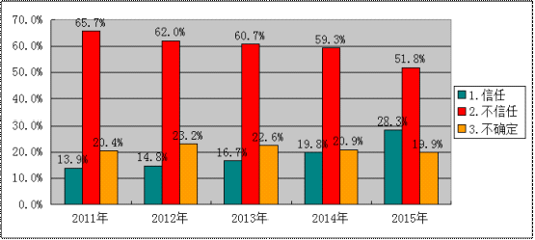
数据显示，大部分居民对国内的消费环境不放心。具体到国内产品质量监管制度，有51.8%的受访者表示“不信任”，比上年的59.3%降低了7.5个百分点；另有19.9%的人表示“不确定”，比上年的20.9%低了1个百分点；表示信任的占28.3%比上年高了8.5个百分点，变化比较明显，这表明，过去一年，政府相关部门在完善相关的产品质量监管制度方面取得了显著的成效。从居民的角度看，目前国内产品质量监管制度仍有待完善，过半数居民不信任目前国内产品质量监管制度，但最近几年有持续改善的趋势。
36、您认为，目前国内的企业产品质量总体上来说如何？
目前国内企业产品质量（%）
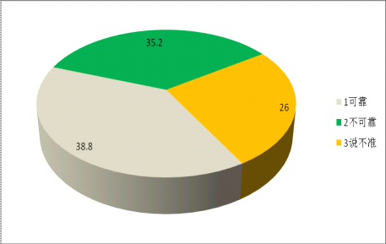
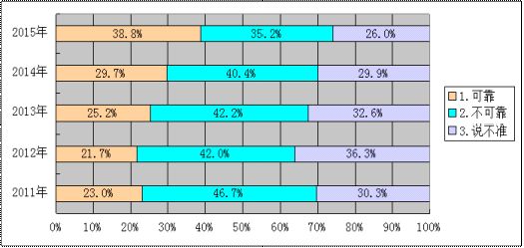
本题项意在了解居民对国内产品质量的总体感知与评价。38.8%的受访者认为国内企业产品质量总体上来说“可靠”，比上年增加9.1个百分点，变化比较明显；35.2%的受访者认为“不可靠”，比上年降低了5.2个百分点；26%的受访者认为“说不准”，比上年降了3.9个百分点。总体上看，国内企业产品质量差强人意，满意度不高。这无疑会对消费者的消费信心、消费意愿以及消费选择产生重要影响。但2015年认为不可靠和说不准的比例都下降了，说明消费者开始对国内企业的产品所持态度趋向乐观，同时这一年来认为产品质量可靠的消费者增加了，这些都与政府过去一年相关工作的开展是分不开的，这也表明政府是有能力做好当前消费市场产品质量监管工作的。
37、您认为，目前国内的企业的售后服务总体上来说如何？
目前国内企业售后服务情况（%）
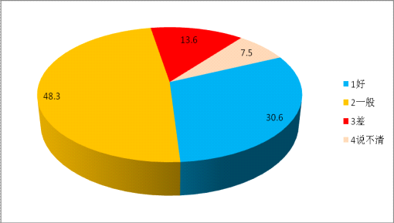
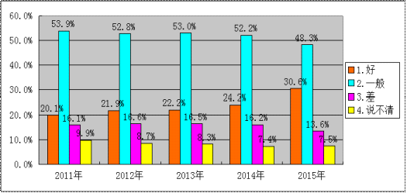
以往研究显示，售后服务对某些类型产品的消费意愿有显著影响。数据显示，有近一半的人认为目前国内企业的售后服务总体上来说是“一般”，占48.3%，比上年低了3.9个百分点，比2013年的降低了4.7个百分点；其次，认为“好”的占30.6%，比上年高了6.4个百分点，变化比较明显，这一比例也是近五年来最高的一次；认为“差”的占13.6%，比上年降低了2.6个百分点。认为“说不清”的占7.5%，比上年高了0.1个百分点，变化不大。总的来说，这一年来，变化不大，但认为好的比例升高了，而认为差和说不清的比例则稍微降低了。可见，这一年来消费者认为目前售后服务总体上虽有改善但还有待加强。
38、您认为，总体上来说国内企业提供的产品信息如何？
国内企业提供的产品信息如何（%）
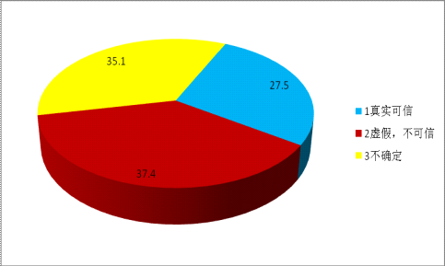

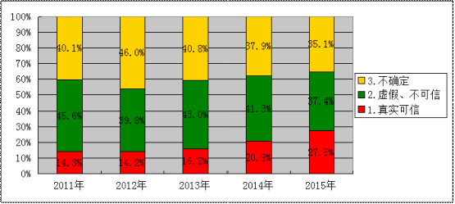
对国内企业提供的产品信息是否信任，也会影响消费者的消费信心和购买意愿。在问及总体上来说国内企业提供的产品信息是否真实可信这个问题上，2015年的情况与上年很相似。都是认为信息“虚假、不可信”的排到了第一位，比例为37.4%，但比上年的41.3%降了3.9个百分点；不确定的比例为35.1%，比上年低了2.8百分点；认为信息“真实可信”的仅占27.5%，但比上年升了6.7个百分点。可见，对国内企业提供的产品信息表示不信任或有疑虑的仍然占绝大部分（37.4%+35.1%=72.5%）。一方面，国内企业的诚信不足，有很大的改进空间，但另一方面，最近这一年来认为信息虚假不可信和不确认的比例均有所下降，而表示真实可信的比例在上升，这说明消费者开始对国内企业的态度向着比较乐观的方向倾斜。同时，企业需要更加努力提供充分而透明的信息给消费者，以增强消费者的信心。
39、您对国内食品质量放心吗？

对国内食品质量是否放心（%）
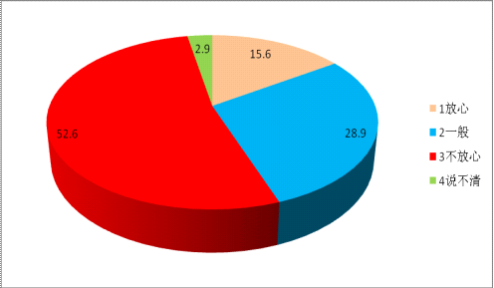
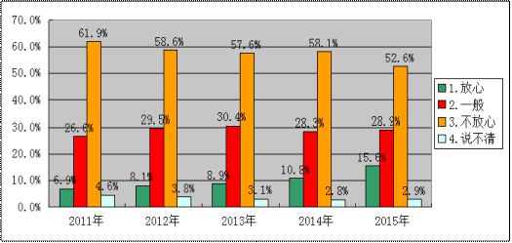
产品消费风险存在可觉察和不可觉察两类。比如，电器产品质量可以在使用过程中觉察，而食品质量问题造成的健康风险，除了食物中毒等，大部分是积累较长时间才显示出来。因此，不可觉察的产品质量所导致的风险，其后果更为可怕，因为它让消费者无法采取措施应对。食品质量会对食品消费选择产生影响，并影响人们的安全感。本题项的用意在于了解居民对食品质量的信任度。在问及对国内食品质量是否放心时，2015年仍然有超过一半的受访者表示不放心，所占比例为52.6%，但这一比例比上年的58.1%下降了5.5个百分点；表示一般的为28.9%，比上年的28.3%略高了0.6个百分点；表示放心的占15.6%，比上年的10.8%高了4.8个百分点。说不清的则占2.9%，这一比例近年来变化不大。
这一年来，放心和一般的比例比上年提高了，回答不放心的比例降低了，说明这一年来的情况继续有所好转。
40、您觉得国产家电质量可靠吗？
您觉得国产家电质量可靠吗
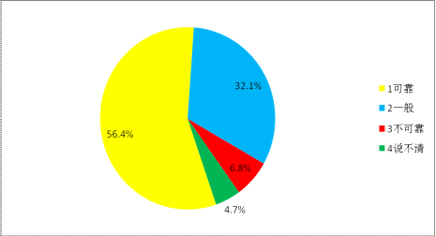
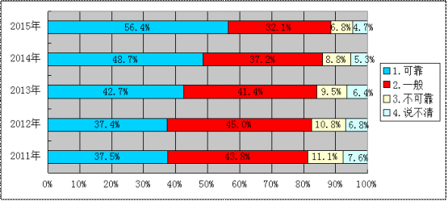
消费者觉得国内家用电器质量的可靠度有所提高。一方面，家用电器的质量问题是可觉察的，可以在使用过程中得到检验。消费者根据使用经验来客观评判家用电器质量。另一方面，家用电器行业在我国属于市场竞争比较充分的领域。产品质量的可觉察性和市场竞争的充分性，使得家用电器的产品质量得到较大程度的保障。与上年情况相同的是，认为家电质量“可靠的”比例超过了“一般”的比例，达56.4%，比上年48.7%高了7.7个百分点；而“一般”的占32.1%，比上年低了5.1个百分点；认为不可靠的占6.8%，为近五年来最低；表示说不清的比例最低，占4.7%。可见，一方面，消费者对国产家电质量的认可度比对食品质量的认可度要高。另一方面，认为国产家电质量可靠的比例比上年高了，认为一般、不可靠或说不清的比例则低了，表明国产家电质量的稳定性在消费者心目中有所提高。
41、如果遇到消费纠纷，您觉得找消费者委员会投诉有用吗？
遇到消费纠纷找消费者委员会投诉是否有用（%）
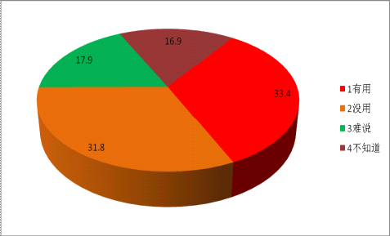
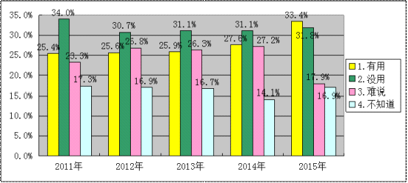
消费市场环境除了生产经营秩序，还包括消费纠纷的仲裁制度。本题项的用意在于了解消费者是否觉得，如果遇到消费纠纷，找消费者委员会投诉有用。如图表数据显示，2015年情况变化比较明显，回答认为“有用”的首次超过回答“没用”的，这一比例在最近五年来，也是首次排到了第一位，为33.4%，比上年的27.6%提高了5.8个百分点；认为没用的排在第二位，占31.8%，比上年升了0.7个百分点；认为难说的占17.9%，排在第三位。表示“不知道”占16.9%。可见，2015年的情况与上年变化还是比较明显的，一方面消费者对消费者委员会的信心在提升，但还不足。另一方面，同样显示2015年消费者对消费维权方面表现得更为关心了，消费者的维权意识正在不断提高。
42、如果遇到消费纠纷，您觉得诉诸法律有用吗？
如果遇到消费纠纷诉诸法律是否有用（%）
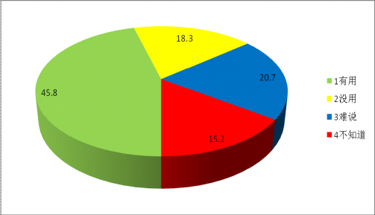
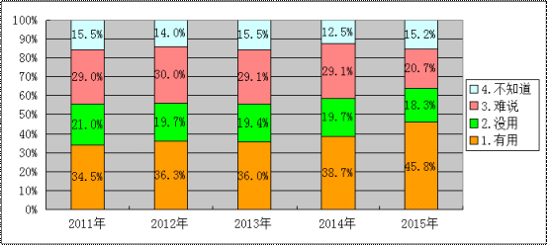
如果遇到消费纠纷，45.8%的受访者认为诉诸法律“有用”，比认为找消费者委员会投诉“有用”的高了12.4个百分点，比上年的38.7%高了7.1个百分点。18.3%的受访者认为诉诸法律“没用”，比认为找消费者委员会投诉“没用”的少了13.5个百分点，比上年低了1.4个百分点。由此可见，受访者认为诉诸法律比消费者委员会的作用要大。此外，20.7%的受访者表示“难说”，15.2％的受访者表示“不知道”，两者相加35.9%，可见受访者对采取法律行动是否能解决消费纠纷问题的信心还存在不足。
五、调查结论
2015年广州经济稳步发展，同时亟待加快经济转型升级。这一特点也影响了人们的消费心理、消费预期及消费行为。随着人们收入水平不断提高，国家对房地产调控的持续，以及通胀势头的进一步放缓，居民消费行为所呈现出的结构也有一些新的特点。
（一）广州市居民的消费信心仍然呈现出中间值偏上的特点，不悲观，但也不乐观。消费者信心指数以满分为100分来计，目前调查所得消费者信心指数为60.02分，略低于2014年的61.62分，但明显比2013年的56.1分要高。虽然目前消费者信心还算不上很理想，但一直保持着中间值偏上的态势。同时，居民对广州市经济的总体走势持谨慎乐观态度，用于大件物品的消费支出信心比例不断提高。从调查数据看，认为自家的经济状况在2015年比一年前更好的比例增加到了近三成（28.2%），2014年为23.7%，而2013年这一比例仅为17.8%。认为在未来一年自家的经济情况会更好的比例为37.9%，略低于2014年的调查结果（38.9%）。从另外两个指标看，虽然大部分人仍然认为现在不是老百姓购买商品房和汽车的好时机，但与前几年相比，认为时机适合的比例在逐渐提高。这从一个侧面说明，虽然消费信心的不足仍占主流，但持乐观态度的人群在增加。与之相联系，居民的边际消费倾向偏低，边际储蓄倾向和边际投资倾向较高。
（二）居民的消费信心不足的另外一个重要原因是阶层之间的收入分配差距过大。从居民感知状况来看，大部分居民认为自己在社会上属于中间及中间偏下的位置（两项合计占79.6%）。这一比例较2014年有所减少（2014年比例为82.5%）。而从居民所感知的相对收入来看，数据显示，42.2%的受访者认为自己家目前的总收入比广州平均收入水平更低，这一水平较2014年有所升高（2014年这一比例为34.6%）；39.9%的受访者认为自家的收入与广州平均收入水平相比“没差距”（2014年为50.7%）；12.6%的受访者则认为比平均收入水平高（2014年为10.8%）。此外，31.0 %的居民对家庭收入水平表示“不满意”，而2014年这一比例有26.2%；表示“满意”的比例为31.5%，高出2014年（28.4%）3.1个百分点。从各方面显示的数据来看，受收入分配差距、收入水平感知与满意度等影响，居民的消费信心仍未见到明显提升。
（三）社会保障与福利制度的改革对居民的消费信心和意愿产生了影响。在2015年居民的最大消费支出项目中，子女教育费用虽然有所下降，但仍然占支出的首位（18.7%）；家庭为预防生病而储蓄的占68.7%，比上年的67.7%高了1个百分点，这对其他领域的消费挤出效应明显。
（四）经济政策对居民的消费生活产生明显影响。绝大部分居民仍然感受到物价上涨带来的压力，有65.8%的居民认为明年的物价还会上升，居民的通胀预期在继续，但持有这一看法的居民比例跟上年相比有所下降。由于国家对房地产采取持续稳定控制上涨的调控政策，在2015年，认为未来三年广州房价会上涨的比例已经由2013年的66.8%降至了55.4%，不过相比2014年的50.6%提高了4.8个百分点。可见，国家的房地产调控在一定程度上已经改变居民对房价的判断，但预期房价上涨的趋势仍没有改变。
（五）广州市居民对本市的公共交通消费表示满意。与2014年相比，表示“方便”的比例有所上升：80.6%的居民认为本市依靠公交出行“方便”（比2014年的78.7%提高了1.3%）；43.4%的居民使用公交或地铁上下班（2014年是42.1%），这意味着居民对广州的公交设施和服务表示认可度越来越高。与此同时，32.9%的居民购买了私家车（比上年的31.8%提高了1.1个百分点，变化不明显。）。广州市有必要继续加大力度推行公交优先政策，以缓解目前城市交通拥堵状况。
六、问题及建议
2016年是“十三五”规划的开局之年。在经济发展进入新常态后，如何发挥消费引领作用，满足居民消费需求，提高居民生活质量，必须着力优先解决以下几个问题：
第一，提高居民的收入满意感。缩小收入分配差距，提高中、低收入家庭的收入水平，扩大内需。坚持居民收入增长和经济增长同步、劳动报酬提高和劳动生产率提高同步，持续增加城乡居民收入，由此提高居民的相对收入感和家庭收入满意感。
第二，加快社会保障服务体系建设。在推进基本社会保险制度定型和优化的同时，加快社会保障服务体系建设，实现基本公共服务均等化，使社会保障层次从生存型保障走向发展型保障，满足不同人群多样化的社会保障需求，减少居民的后顾之忧，让其“肯花钱”、“敢花钱”。
第三，完善标准体系和信用体系建设。加强质量监管，规范消费市场秩序，强化企业责任意识和主体责任，健全消费者权益保护机制，营造安全、便利、诚信的良好消费环境。
第四，推动可持续发展与科学消费。在经济新常态背景下，国民经济发展增速减缓，为突破居民现有消费内在动力不足、消费信心缺乏等瓶颈，避免陷入中等收入陷阱，亟需转变经济发展方式，为经济注入新的发展动力，形成新的增长点，实现经济可持续健康发展，营造良好的消费环境。

张开仕 李琼
2016年2月29日

